预制化粪池模具使用方式和说明主要是目前对各种化粪池预制件的生产，一般预制化粪池模具主体分为三部分，比如化粪池顶端需要使用料帽，而且每套底部需要使用连接孔，这样外面管道才能和内部对接，上下的连接部分使用凹凸环作为承插口的设置方式。
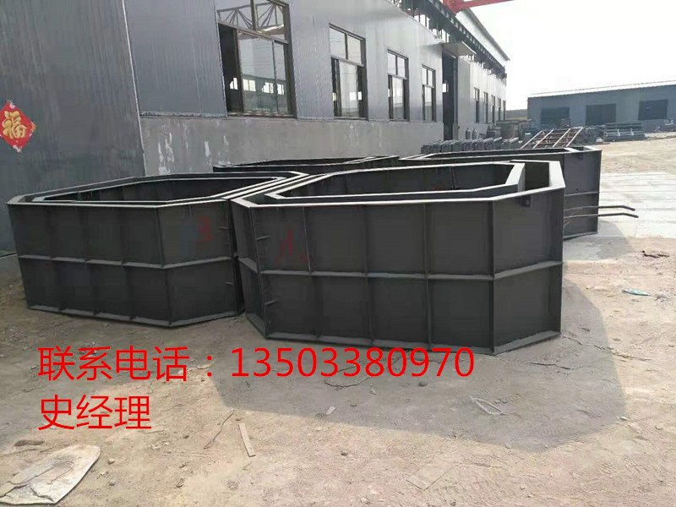
预制化粪池模具使用方式和说明主要是针对市场需要的化粪池模板而言，因为预制化粪池模具一般都是各个地区的预制厂使用，所以对于模具质量非常看重，尤其是能够长期使用。化粪池的生产需要多种配件来配合，除了整体的主模外，还需要很多配件模具辅助。预制化粪池模具的生产方式就是预制生产，将混凝土灌入化粪池模板内，然后震动晾晒就可以等待拆模了，过程非常简单，但是施工起来也是需要技术的，尤其是表面光洁度的掌握。按照现在化粪池的需求，除了常规立式的外， 新型开发的卧式化粪池逐渐推展开来。

